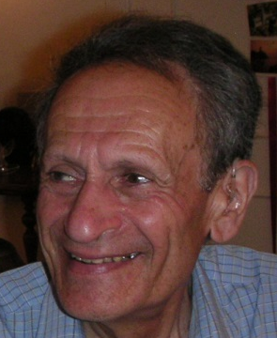
C. Simulation en aveugle (ou implicite) de type « caméra cachée »

Dans son livre de 2005 « Violence, indifférence ou altruisme ? », Marcel Frydman, de l’Université de Mons, présente diverses façons d’évaluer le « passage à l’acte » (ou au contraire l’abstention). N’est reprise ici qu’une situation :

On raconte à des enfants de 9-10 ans (87) et de 11-12 ans (82) qu’ils vont participer à un jeu de connaissances générales se déroulant en deux parties : dans une classe A, puis, pour la deuxième partie dans une classe B, qui est de l’autre côté de la cour qu’ils doivent traverser, chacun à son tour. Pendant la traversée, un adulte avec des béquilles tombe à terre.
Que fait l’enfant (filmé en caméra cachée) ?

C1. Une méthode projective (sur papier)
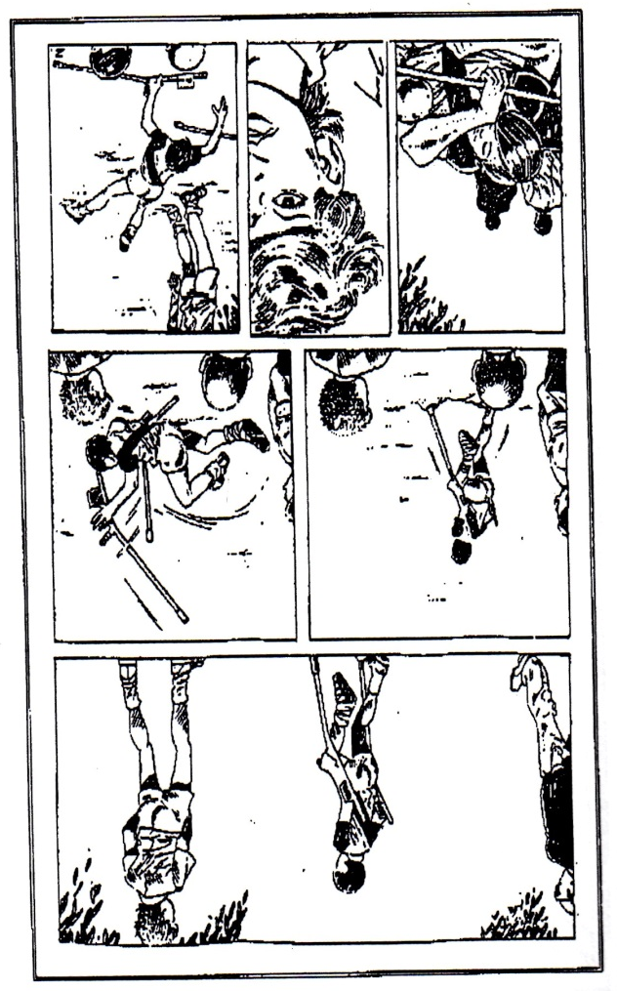
Dans son chapitre XIII, M. Frydman expose la méthode projective (proche de celle du TAT Thematic Aperception Test de Murray), qui consiste à demander à l’enfant de commenter une Bande dessinée. Il a demandé à un dessinateur de créer en bandes dessinées 4 variantes de l’histoire ci-dessus. Dans la version 4, ci-dessous, un enfant (ligne 1 de dos, ligne 2 à gauche, ligne 3 cases 2 et 3 tournant le dos à la victime)

Ces auteurs relèvent les explications de la non intervention, qu’ils classent en 10 catégories :
1. La peur (de la victime, d’être jugé responsable de la chute)
2. L’incompétence (la peur de faire mal)
3. L’égoïsme du témoin
4. l’action en cours (je devais aller dans l’autre classe)
5. la capacité de la victime à s’en sortir seule
6. l’absence de gravité
7. la victime était inconnue
8. l’âge, le poids ou la taille de la victime
9. le choc affectif
10. la diffusion de responsabilité
11. divers
C2. Une simulation en simple aveugle en situation réelle

Dans son chapitre XIV (p. 152-167), Frydman décrit une autre méthode : une simulation en grandeur réelle. Quatre situations expérimentales sont créées :
-Pas de témoin
-Diffusion de responsabilité : deux adultes présents regardent la victime sans intervenir
-Influence sociale normative : les deux adultes regardent vers l’enfant
-Ignorance « pluralistique » : les témoins sont passifs : marchant, ils dépassent la victime
Résultats
Voir graphique ci-contre.
NB : aide indirecte =appel à l’aide.
Une expérience semblable a été menée dans laquelle c’est un autre enfant (un pair), avec béquilles, qui tombe. Les taux d’aide sont :
Enfant Isolés = 27,5%
En présence d’adultes passifs= 12%
Plus la fratrie est grande, plus l’enfant agit : fratrie de 1 enfant = 12%, de 2 enfants = 15%, de 3 enfants et plus : 30%.

Il y résume un mémoire (Frydman, M., Ledru, L. & Valentin, V., 1992). Le comportement d'aide dans une situation critique. Contribution à l'étude du comportement d'abstention.

